AJAX - 服务器响应

服务器响应
如需获得来自服务器的响应，请使用 XMLHttpRequest 对象的 responseText 或 responseXML 属性。
属性 | 描述
responseText | 获得字符串形式的响应数据。
responseXML | 获得 XML 形式的响应数据。

responseText 属性
如果来自服务器的响应并非 XML，请使用 responseText 属性。
responseText 属性返回字符串形式的响应，因此您可以这样使用：
document.getElementById(“myDiv”).innerHTML=xmlhttp.responseText;

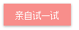
<!DOCTYPE html>
<html>
<head>
<script>
function loadXMLDoc(){

//创建对象
var xmlhttp;
if(window.XMLHttpRequest){
//code for ie7+,firfox,chrome,opare,safari,
xmlhttp=new XMLHttpRequest();
}else{
//code for ie6,ie5
Xmlhttp=new ActiveXObject(“Microsoft.XMLHTTP”);
}

//onreaysattechange准备状态改变
xmlhttp.onreadystatechange=function(){
if(xmlhttp.readysatte==4&&xmlhttp.status==200){
document.getElementById(“myDiv”).innerHTML=xmlhttp.responseText;
}
}

//发送请求
xmlhttp.open(“get”,”test1.text”,true);
xmlhttp.send();
}
</script>
</head>
<body>
<div id=”myDiv”><h2>let AjAX change this text</h2></div>
<button type=”button” onclick=”loadXMLDoc()”>
通过ajax 改变内容
</button>
</body>
</html>
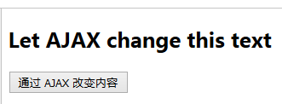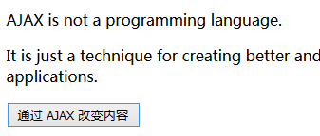

responseXML 属性
如果来自服务器的响应是 XML，而且需要作为 XML 对象进行解析，请使用 responseXML 属性：
请求 books.xml 文件，并解析响应：
xmlDoc=xmlhttp.responseXML;
txt=””;
x=xmlDoc.getElementsBytagName(“title”);
for(i=0;i<x.length;i++){
txt=txt+x[i].childNodes[0].nodeValue+”<br />”;
}
document.getElementById(“myDiv”).innerHTML=txt;

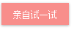
<!DOCTYPE html>
<html>
<head>
<script type=”text/javascript”>
function loadXMLDoc(){
var xmlhttp;
var txt,x,i;

//创建对象
if(window.XMLHttpRequest){
//code for ie7+,firfox,chrome,opare,safari
xmlhttp=new XMLHttpRequest();
}else{
//code for ie6,ie5
xmlhttp=new ActiveXObject(“Microsoft.XMLHTTP”);
}

//onreadystatechange准备状态改变
xmlhttp.onreadystatechange=function(){
if(xmlhttp.reaystate==4 && xmlhttp.status==200){
xmlDoc=xmlhttp.responseXML;
txt=””;
x=xmlDoc.getElementsBytagName(“title”);
for(i=0;i<x.length;i++){
txt=txt+x[i].childNodes.nodeValue+”<br />”
}
document.getElementById(“myDiv”).innerHTML=txt;
}
}

//发送请求
xmlhttp.open(“get”,”books.xml”,true);
xmlhttp.send();
}
</script>
</head>
<body>
<h2>my book collection:</h2>
<div id=”myDiv”></div>
<button type=”button” onclick=”loadXMLDoc()”>
获得我的图书收藏列表
</button>
</body>
</html>
